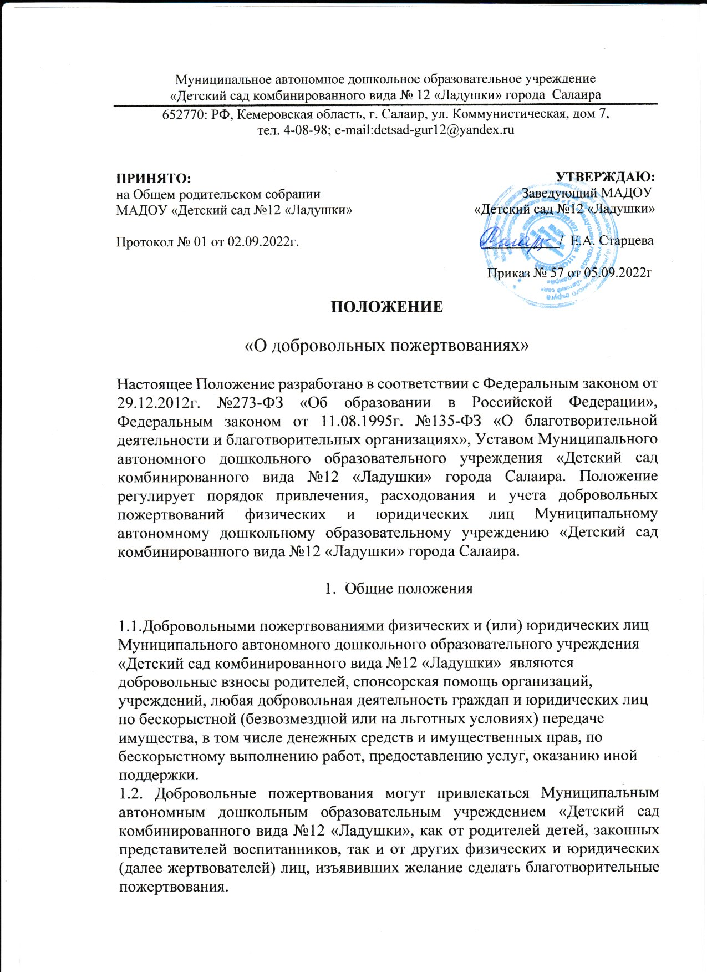
Муниципальное автономное дошкольное образовательное учреждение
«Детский сад комбинированного вида № 12 «Ладушки» города Салаира
652770: РФ, Кемеровская область, г. Салаир, ул. Коммунистическая, дом 7,
тел. 4-08-98; e-mail:detsad-gur12@yandex.ru

ПРИНЯТО: УТВЕРЖДАЮ:
на Общем родительском собрании Заведующий МАДОУ
МАДОУ «Детский сад №12 «Ладушки» «Детский сад №12 «Ладушки»

Протокол № 01 от 02.09.2022г. ___________/ Е.А. Старцева

Приказ № 57 от 05.09.2022г

ПОЛОЖЕНИЕ

«О добровольных пожертвованиях»

Настоящее Положение разработано в соответствии с Федеральным законом от 29.12.2012г. №273-ФЗ «Об образовании в Российской Федерации», Федеральным законом от 11.08.1995г. №135-ФЗ «О благотворительной деятельности и благотворительных организациях», Уставом Муниципального автономного дошкольного образовательного учреждения «Детский сад комбинированного вида №12 «Ладушки» города Салаира. Положение регулирует порядок привлечения, расходования и учета добровольных пожертвований физических и юридических лиц Муниципальному автономному дошкольному образовательному учреждению «Детский сад комбинированного вида №12 «Ладушки» города Салаира.

- Общие положения

1.1.Добровольными пожертвованиями физических и (или) юридических лиц Муниципального автономного дошкольного образовательного учреждения «Детский сад комбинированного вида №12 «Ладушки» являются добровольные взносы родителей, спонсорская помощь организаций, учреждений, любая добровольная деятельность граждан и юридических лиц по бескорыстной (безвозмездной или на льготных условиях) передаче имущества, в том числе денежных средств и имущественных прав, по бескорыстному выполнению работ, предоставлению услуг, оказанию иной поддержки.
1.2. Добровольные пожертвования могут привлекаться Муниципальным автономным дошкольным образовательным учреждением «Детский сад комбинированного вида №12 «Ладушки», как от родителей детей, законных представителей воспитанников, так и от других физических и юридических (далее жертвователей) лиц, изъявивших желание сделать благотворительные пожертвования.
2. Цели, задачи и порядок привлечения добровольных пожертвований
(целевых средств)

2.1. Добровольные пожертвования привлекаются на обеспечение выполнения уставной деятельности учреждения, в том числе для развития материально-технической базы учреждения и улучшения условий пребывания воспитанников в учреждении.
2.2. Жертвователи вправе определять цели и порядок использования своих добровольных пожертвований.
2.3. Администрация Муниципального автономного дошкольного образовательного учреждения «Детский сад №12 «Ладушки» и (или) представители интересов Муниципального автономного дошкольного образовательного учреждения «Детский сад №12 «Ладушки», в лице председателя родительского комитета (членов родительского комитета) вправе обратиться за оказанием помощи учреждению как в устной (на родительском собрании, в частной беседе), так и в письменной (в виде объявления, официального письма) форме.
При обращении за оказанием помощи Муниципальному автономному дошкольному образовательному учреждению «Детский сад №12 «Ладушки» должно обязательно проинформировать Жертвователей о целях привлечения помощи: осуществление текущего ремонта, укрепление материальной базы, проведение мероприятий и т. д.
2.4. Пожертвования могут привлекаться учреждением только на добровольной основе. Отказ в оказании помощи или внесении добровольных пожертвований не может сопровождаться какими-либо последствиями для воспитанников.
2.5. Благотворительная помощь может выражаться в добровольном безвозмездном личном труде Жертвователей (в т. ч. родителей) по ремонту помещений учреждения, уборке помещений Муниципального автономного дошкольного образовательного учреждения «Детский сад №12 «Ладушки» и прилегающей к зданию учреждения территории, в ведении подготовительных курсов, кружков, секций, оформительских и других работ, оказании помощи в проведении мероприятий и т. д.
3. Порядок приема и учета добровольных пожертвований (целевых
взносов)
3.1. Пожертвования в виде денежных средств от физических лиц передаются
в учреждение на основании договора пожертвования.
3.2. Пожертвования в безналичном порядке вносятся физическими лицами
на благотворительный счёт учреждения.
3.3. Иное имущество (а также выполнение работ, оказание услуг) оформляется в обязательном порядке договором о пожертвовании, актом приема-передачи (актом выполненных работ, оказанных услуг). Имущество ставится на баланс учреждения в соответствии с действующим законодательством.

Стоимость передаваемого имущества, вещи или имущественных прав определяется сторонами договора.
4. Порядок расходования добровольных пожертвований (целевых
взносов)

4.1. Расходование привлеченных средств Муниципального автономного дошкольного образовательного учреждения «Детский сад 12 «Ладушки» должно производиться строго в соответствии с целевым назначением.
4.2. Если цели добровольного пожертвования не обозначены, то они используются учреждением по согласованию с родительским комитетом:

– на реализацию программы развития учреждения;
– на улучшение материально-технического обеспечения;
– на ремонтно-строительные работы;
– на организацию воспитательного и образовательного процесса;
– на проведение мероприятий;
– на благоустройство территории;
– на содержание и обслуживание множительной техники;
– на приобретение:
- книг и учебно-методических пособий;
- технических средств обучения;
- мебели, инструментов и оборудования;
- канцтоваров и хозяйственных материалов;
- наглядных пособий.
4.3. Если использование пожертвованного имущества в соответствии с указанным Жертвователем назначением становится вследствие изменившихся обстоятельств невозможным, оно может быть использовано по другому назначению лишь с согласия Жертвователя, а в случае смерти гражданина-жертвователя или ликвидации юридического лица – жертвователя – по решению суда.
4.4. Использование привлеченных средств должно осуществляться в соответствии с утвержденным планом финансово-хозяйственной деятельности.
4.5. Не допускается направление добровольных пожертвований на увеличение фонда заработной платы сотрудников Муниципального автономного дошкольного образовательного учреждения детский сад №12 «Ладушки».

5. Ответственность и обеспечение контроля расходования добровольных
пожертвований

5.1. Не допускается использование добровольных пожертвований учреждения на цели, не соответствующие уставной деятельности и по желанию Жертвователя.
Использование пожертвованного имущества не по назначению, указанному
Жертвователем, или изменение этого назначения с нарушением правил дает право Жертвователю, его наследникам или иному правопреемнику требовать отмены пожертвования.
5.2. По просьбе Жертвователя Муниципальное автономное дошкольное образовательное учреждение «Детский сад №12 «Ладушки» предоставляет ему информацию об использовании пожертвования.
5.3. Родительский комитет и его члены в соответствии с их компетенцией могут осуществлять контроль за переданными учреждению средствами.
Администрация Муниципального автономного дошкольного образовательного учреждения «Детский сад №12 «Ладушки» и председатель родительского комитета обязаны представить отчет об использовании добровольных пожертвований по требованию органа общественного самоуправления.
При привлечении добровольных взносов родителей на ремонт учреждения и другие расходы, связанные с деятельностью учреждения, администрация обязана представлять письменные отчеты об использовании средств, выполнении работ общественному органу для рассмотрения на родительских собраниях и т. д.
5.4. Ответственность за нецелевое использование добровольных пожертвований несет заведующий Муниципального автономного дошкольного образовательного учреждения детский сад №12 «Ладушки».

6. Заключительная часть
6.1. Положение о добровольных пожертвованиях Муниципального автономного дошкольного образовательного учреждения детский сад №12
«Ладушки», а также изменения и дополнения к нему принимаются на заседании педагогического совета с участием представителей родительского комитета и утверждаются приказом по учреждению.
6.2. Срок действия данного Положения не ограничен.
6.3. Настоящее Положение может быть отменено только решением заведующим учреждения.
6.4. Настоящее Положение вступает в силу с момента его утверждения и действует бессрочно.

